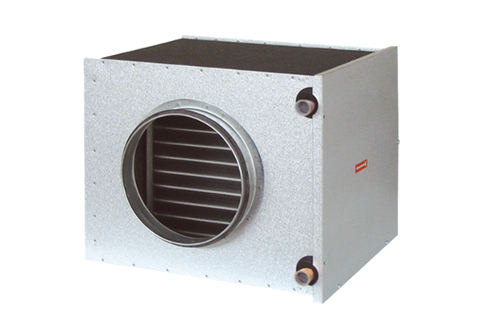Sole-Luft-Wärmetauscher EW-K 160Verpackungseinheit: 1 StückSortiment: K
Artikelnummer: 0192.0404Hersteller: MAICO

